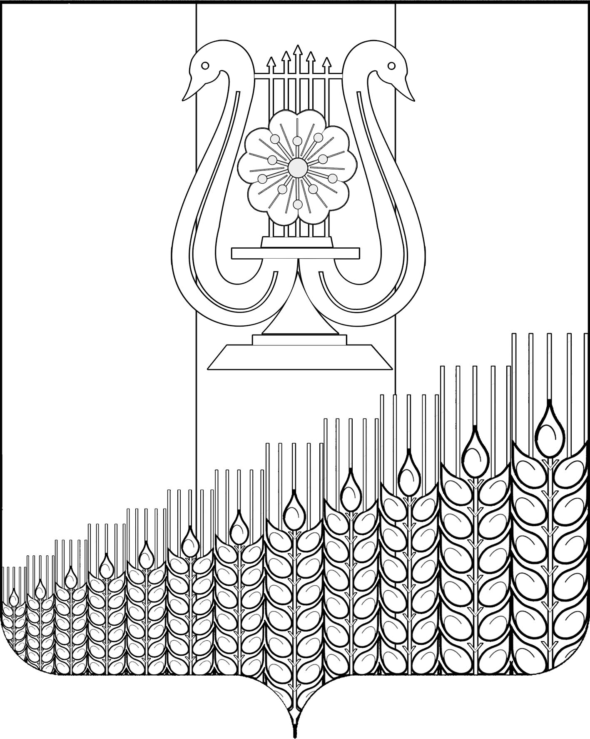
АДМИНИСТРАЦИЯ ПЕРВОМАЙСКОГО СЕЛЬСКОГО ПОСЕЛЕНИЯ
КУЩЕВСКОГО РАЙОНА

ПОСТАНОВЛЕНИЕ

от 23 декабря 2021 г. № 192
поселок Первомайский

Об утверждении муниципального задания муниципальному учреждению культуры «Централизованная клубная система Первомайского
сельского поселения» на 2022 год

В соответствии с пунктами 3 и 4 статьи 69.2 Бюджетного кодекса Российской Федерации п о с т а н о в л я ю:
1.Утвердить муниципальное задание муниципальному учреждению культуры «Централизованная клубная система Первомайского сельского поселения» на 2022 год согласно приложению.
2. Контроль за выполнением настоящего постановления оставляю за собой.
3. Настоящее постановление вступает в силу с 01 января 2022 года.

Глава Первомайского сельского поселения
Кущевского района М.Н. Поступаев

